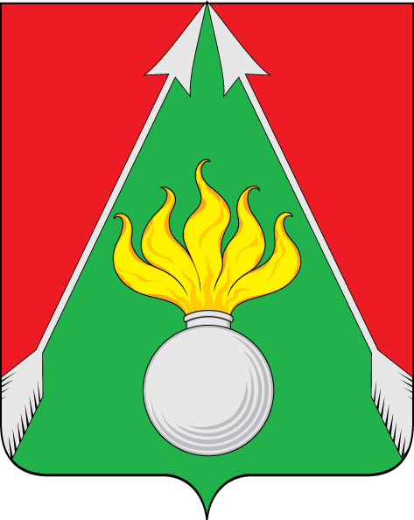
ТУЛЬСКАЯ ОБЛАСТЬ
муниципальное образование СЛАВНЫЙ

СОБРАНИЕ ДЕПУТАТОВ
4-й созыв
1-е заседание

РЕШЕНИЕ

от 29 сентября 2023 г. | № 1/8

п.г.т. Славный

О прекращении полномочий главы администрации муниципального образования Славный

В соответствии с Федеральным законом от 06.10.2003 №131-ФЗ «Об общих принципах организации местного самоуправления в Российской Федерации», пунктом 2 части 1 статьи 77 Трудового кодекса Российской Федерации, на основании Устава муниципального образования Славный Собрание депутатов муниципального образования Славный РЕШИЛО:
- Прекратить полномочия главы администрации муниципального образования Славный Старухина Юрия Георгиевича 29 сентября 2023 года в связи с истечением срока действия контракта.
- Расторгнуть 29 сентября 2023 года контракт с главой администрации муниципального образования Славный от 26 июня 2019 года.
- Опубликовать решение в общественно-политической газете «Арсеньевские вести. Наш район» и разместить на официальном сайте муниципального образования Славный.
- Настоящее решение вступает в силу со дня принятия.

Глава  муниципального образования  Славный | А.Н. Рудык

